КЕМЕРОВСКАЯ ОБЛАСТЬ
КАЛТАНСКИЙ ГОРОДСКОЙ ОКРУГ
АДМИНИСТРАЦИЯ КАЛТАНСКОГО ГОРОДСКОГО ОКРУГА

РАСПОРЯЖЕНИЕ

От 30.03. 2018 г. № 442 -р

О подготовке проекта планировки и проекта межевания застроенной территории квартала №4 в г.Калтан, Калтанского городского округа

В соответствии с Градостроительным кодексом Российской Федерации, Земельным кодексом Российской Федерации, Федеральным законом от 06.10.2003 № 131-ФЗ «Об общих принципах организации местного самоуправления в Российской Федерации», решением Совета народных депутатов Калтанского городского округа от 30.10.2014 №124-НПА «Об утверждении Положения о порядке осуществления градостроительной деятельности на территории Калтанского городского округа», руководствуясь Уставом Калтанского городского округа, на основании Генерального плана Калтанского городского округа, утвержденного Решением Совета народных депутатов Калтанского городского округа от 21.12.2012 №54-НПА, Правил землепользования и застройки, утвержденными решением Совета народных депутатов Калтанского городского округа от 28.06.2013 №68-НПА:
1. Осуществить подготовку документации по проекту планировки и проекту межевания застроенной территории квартала №4 в г. Калтан, Калтанского городского округа, на основании предложения ООО «Система универсамов «Бегемот», за счет собственных средств ООО «Система универсамов «Бегемот», в соответствие со схемой границ территории (приложение 1).
2. Определить содержание документации по проекту планировки и проекту межевания застроенной территории квартала №4 в г. Калтан, Калтанского городского округа (приложение 2).
3. Утвердить программу и задание на выполнение инженерных изысканий для проекта планировки и проекта межевания застроенной территории квартала №4 в г.Калтан, Калтанского городского округа (приложение 3).
4. Установить срок подготовки документации по проекту планировки и проекту межевания застроенной территории квартала №4 в г. Калтан, Калтанского городского округа с учетом необходимых согласований и проведения общественных обсуждений до 31 декабря 2018 года.
5. Отделу архитектуры и градостроительства администрации Калтанского городского округа (Байтемирова С.А.) осуществлять прием и регистрацию предложений физических и юридических лиц со дня официального опубликования информационного сообщения о приеме предложений заинтересованных лиц по подготовке проекта планировки и проекта межевания застроенной территории квартала №4 в г.Калтан, Калтанского городского округа.
6 . Отделу организационной и кадровой работы администрации Калтанского городского округа (Верещагина Т.А.) обеспечить размещение распоряжения на официальном сайте администрации Калтанского городского округа.
7. МАУ «Пресс-Центр г.Калтан» (В.Н. Беспальчук) опубликовать сообщение в газете «Калтанский Вестник» о приеме предложений заинтересованных лиц по подготовке проекта планировки и проекта межевания застроенной территории квартала №4 в г.Калтан, Калтанского городского округа.

8. Контроль за исполнением настоящего распоряжения возложить на заместителя главы Калтанского городского округа по строительству Рудюк О.А.

Глава Калтанского
городского округа И. Ф. Голдинов
Приложение 1
к распоряжению администрации
Калтанского городского округа
от 30.03. 2018 г. № 442 -р

СХЕМА
границ территории для проекта планировки и проекта межевания застроенной территории квартала №4 в г. Калтан, Калтанского городского округа

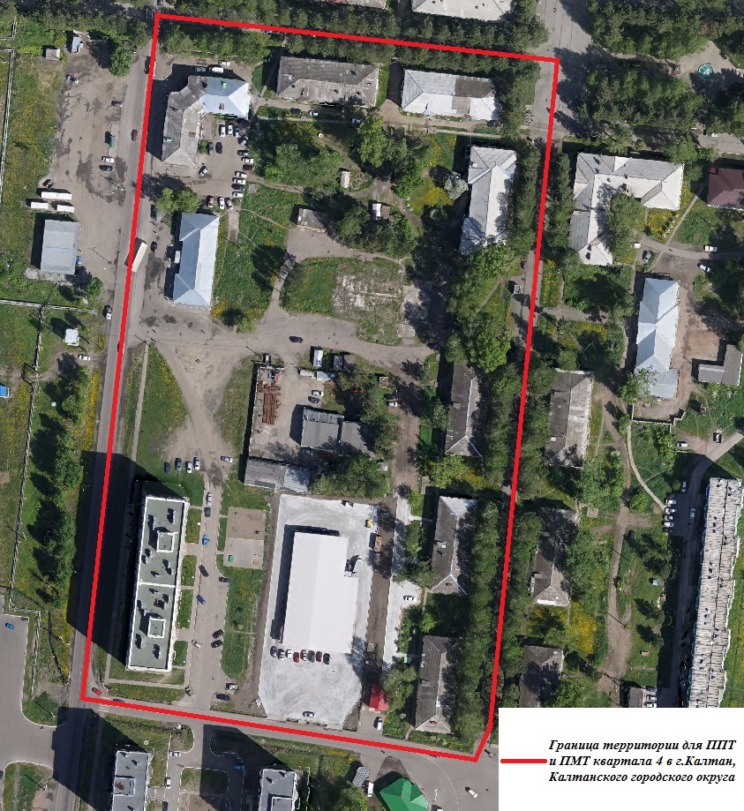

Ориентировочная площадь территории – 4,4 га
Приложение 2
к распоряжению администрации
Калтанского городского округа
от 30.03. 2018 г. № 442 -р

СОДЕРЖАНИЕ
документации по проекту планировки и проекту межевания застроенной территории квартала №4 в г. Калтан, Калтанского городского округа
Проект планировки территории состоит из основной части, которая подлежит утверждению, и материалов по ее обоснованию.
Основная часть проекта планировки территории включает в себя:
1) чертежи планировки территории в М 1:1000, на которых отображаются:
а) красные линии;
б) границы существующих и планируемых элементов планировочной структуры;
в) границы зон планируемого размещения объектов капитального строительства;
2) положение о характеристиках планируемого развития территории, в том числе о плотности и параметрах застройки территории, о характеристиках объектов капитального строительства жилого, производственного, общественно-делового и иного назначения и необходимых для функционирования таких объектов и обеспечения жизнедеятельности граждан объектов коммунальной, транспортной, социальной инфраструктур и необходимых для развития территории в границах элемента планировочной структуры и фактических показателей территориальной доступности таких объектов для населения;
3) положения об очередности планируемого развития территории, содержащие этапы проектирования, строительства, реконструкции объектов капитального строительства жилого, производственного, общественно-делового и иного назначения и этапы строительства, реконструкции необходимых для функционирования таких объектов и обеспечения жизнедеятельности граждан объектов коммунальной, транспортной, социальной инфраструктур.
Материалы по обоснованию проекта планировки территории содержат:
1) карту (фрагмент карты) планировочной структуры территорий городского округа с отображением границ элементов планировочной структуры;
2) результаты инженерных изысканий в объеме, предусмотренном разрабатываемой исполнителем работ программой инженерных изысканий;
3) обоснование определения границ зон планируемого размещения объектов капитального строительства;
4) схему организации движения транспорта и пешеходов, отражающую местоположение объектов транспортной инфраструктуры и учитывающую существующие и прогнозные потребности в транспортном обеспечении на территории (в том числе), а также схему организации улично-дорожной сети;
5) схему границ зон с особыми условиями использования территории;

6) обоснование соответствия планируемых параметров, местоположения и назначения объектов местного значения нормативам градостроительного проектирования и требованиям градостроительных регламентов;
7) схему, отображающую местоположение существующих объектов капитального строительства, в том числе линейных объектов, объектов, подлежащих сносу, объектов незавершенного строительства;
8) перечень мероприятий по защите территории от чрезвычайных ситуаций природного и техногенного характера, в том числе по обеспечению пожарной безопасности и по гражданской обороне;
9) перечень мероприятий по охране окружающей среды;
10) иные материалы для обоснования положений по планировке территории.
Основная часть проекта межевания территории включает в себя текстовую часть и чертежи межевания территории.
Текстовая часть проекта межевания территории включает в себя:
1) перечень и сведения о площади образуемых земельных участков, в том числе возможные способы их образования;
2) перечень и сведения о площади образуемых земельных участков, которые будут отнесены к территориям общего пользования или имуществу общего пользования, в том числе в отношении которых предполагаются резервирование и (или) изъятие для государственных или муниципальных нужд;
3) вид разрешенного использования образуемых земельных участков в соответствии с проектом планировки территории.
На чертежах межевания территории отображаются:
1) границы планируемых и существующих элементов планировочной структуры;
2) красные линии;
3) линии отступа от красных линий в целях определения мест допустимого размещения зданий, строений, сооружений;
4) границы образуемых и изменяемых земельных участков, условные номера образуемых земельных участков, в том числе в отношении которых предполагаются их резервирование и изъятие для государственных или муниципальных нужд;
5) границы зон действия публичных сервитутов.
Материалы по обоснованию проекта межевания территории включают в себя чертежи, на которых отображаются:
1) границы существующих земельных участков;
2) границы зон с особыми условиями использования территорий;
3) местоположение существующих объектов капитального строительства.
Подготовка проекта межевания территории осуществляется для определения местоположения границ образуемых и изменяемых земельных участков.

Приложение 3
к распоряжению администрации
Калтанского городского округа
от 30.03. 2018 г. № 442 -р

ПРОГРАММА
инженерных изысканий для проекта планировки и проекта межевания
застроенной территории квартала №4 в г.Калтан, Калтанского городского округа

№  п/п | Наименование работ | Основные данные и требования
1 | 2 | 3
 | Общие сведения:
 | наименование | Инженерные изыскания для проекта планировки и проекта межевания застроенной территории квартала №4 в г.Калтан, Калтанского городского округа
 | заказчик | ООО «Система универсамов «Бегемот»
 | исполнитель | определяется заказчиком
 | местоположение, площадь, границы инженерных изысканий, | Застроенная территория квартала №4 в г.Калтан, Калтанского городского округа. Территория, ограниченная магистральной улицей Комсомольская, 2х этажными жилыми домами №№ 48, 52, 54, 56 по пр. Мира. Земельный участок занят многоквартирной застройкой: 2х этажные многоквартирные дома, 10-этажный многоквартирный жилой дом (2 блок-секции), одноэтажное административное здание, 2 одноэтажных здания магазина.  Площадь территории составляет ориентировочно 4,4 га. Границы инженерных изысканий в соответствии со схемой для проекта планировки и проекта межевания.
 | краткая характеристика природных и техногенных условий | Рельеф умеренный. Затапливаемых территорий –нет. Экология: санитарно-защитные зоны скотомогильников, кладбищ, полигонов ТБО, несанкционированных свалок отсутствуют. Объекты культурного наследия стоящие на государственной охране и вновь выявленные отсутствуют.
 | Оценка изученности территории | Исходные материалы, сведения о ранее выполненных инженерных изысканиях:  -ортофотопланы 2015 года;  -топографическая съемка М 1:2000 1979 года;  -топографическая съемка М 1:500 1979 года  -отчет по инженерно-геологическим изысканиям имеется у заказчика.
 | Краткая физико-географическая характеристика района работ - Данные о местоположении территории проведения инженерных изысканий | Участок изысканий входит в климатический район IВ. Абсолютные отметки территории изменяются в ориентировочных пределах 217,70-222,10м, наблюдается слабый уклон на север. Глубина сезонного промерзания грунта зависит от высоты снежного покрова и изменяется в пределах 1,5-3,0 м.  Сейсмичность 8 баллов.
 | Состав и виды работ, организация их выполнения Сведения об объекте инженерных изысканий | Выполнить инженерно-геодезические изыскания в М 1:1000, которые позволят определить наличие существующих подземных, надземных и наземных линейных объектов.  Выполнить в системе координат МСК-42, в местной системе координат.  На топографической съемке должны быть нанесены действующие красные линии и координаты, существующие подземные коммуникации, согласованные с эксплуатирующими службами.  Топографическая съемка масштаба 1:1000 с сечением рельефа через 0,5м. Формат векторных материалов - *.CPPGN, сохраненные в CREDO ЛИНЕЙНЫЕ ИЗЫСКАНИЯ/ CREDO ТОПОПЛАН (тип проекта: План генеральный).  Составление технического отчета (в объеме и по составу, предусмотренной нормативной документацией).  Создание цифровой топографической основы (ЦТО) в CREDO ЛИНЕЙНЫЕ ИЗЫСКАНИЯ/ CREDO ТОПОПЛАН – в масштабе 1:1000 на территорию квартала 4  Перед началом работ границы съемки согласовать с Заказчиком и отделом архитектуры и градостроительства администрации Калтанского городского округа. Работы выполнить в системе координат МСК -42.  - Разграфка планов масштаба 1:1000 прямоугольная, размер произвольный позволяющий разместить территорию населенного пункта на одном листе формата А1-А0.  - ЦТП создается в соответствии с «Классификатором объектов картографической информации цифровых топографических планов масштабов 1:5 000 - 1:500» и «Правил цифрового описания картографической информации цифровых топографических планов масштабов 1:5 000 - 1:500»  - Оформление ЦТО производится штатными средствами CREDO ЛИНЕЙНЫЕ ИЗЫСКАНИЯ/ CREDO ТОПОПЛАН. Стиль (вид, цвет, размер) объектов векторизации должен быть максимально приближен к условным знакам для топографических планов масштаба 1:1000.  - На ЦТО должны быть нанесены все магистральные (обеспечивающие жизнедеятельность и развитие в целом населенного пункта) инженерные сети, в том числе, подземные. Нанесение сетей выполнить по представленным Заказчиком и эксплуатирующими организациями материалам.  Инженерные сети (в том числе подземные) на ЦТО должны быть представлены в объеме необходимом для разработки проекта планировки и проекта межевания на территорию квартала 4.  Создаваемая для разработки планировки территории цифровая топографическая основы (ЦТО) масштаба 1:500 для использования ее в дальнейшем должна соответствовать требованиям, предъявляемым к результатам работ в составе инженерно-геодезических изысканий, которые оказывают влияние на безопасность объектов капитального строительства.
 | Особые условия. Основные требования к результатам инженерных изысканий | Топографическая съемка должна удовлетворять требованиям для разработки документов планировки территории, создания информационной системы обеспечения градостроительной деятельности (ИСОГД - ст. 56 Градостроительного кодекса РФ) и проектирования соответствующих (масштабу и содержанию выполняемой съемки) инженерных сетей и иных объектов капитального строительства.
 | Контроль качества и приемка работ | Оформление в соответствие с требованиями нормативных документов
 | Используемые нормативные документы | - Федеральный закон “О геодезии и картографии” № 209-ФЗ от 22.11.1995 г. (с изменениями).  - Градостроительный кодекс Российской Федерации. № 190-ФЗ от 29.12.2004 г.  - ГОСТ Р 50828-95 Геоинформационное картографирование. Пространственные данные, цифровые и электронные данные, цифровые и электронные карты. Общие требования.  - ГОСТ Р 52155-2003 «Географические информационные системы федеральные региональные, муниципальные. Общие технические требования».  - ГОСТ Р 52055-2003 Геоинформационное картографирование. Пространственные модели местности.  - ГОСТ 28441-99 Картография цифровая. Термины и определения.  - ГОСТ Р 51605-2000 Карты цифровые топографические. Общие требования.  - ГОСТ Р 51608-2000 Карты цифровые топографические. Требования к качеству.  - ГОСТ Р 51606-2000 Карты цифровые топографические. Система классификации и кодирования цифровой картографической информации. Общие требования  - ГОСТ Р 51607-2000 Карты цифровые топографические. Правила цифрового описания картографической информации. Общие требования.  - Инструкция по топографическим съемкам в масштабах 1:10 000 и 1:25 000. Полевые работы. ГУГК, М., «Недра», 1978 г.  - Инструкция по топографической съемке в масштабах 1:5000, 1:2000, 1:1000, 1:500. ГКИНП-02-033-79, М., Недра, 1982 г. Инструкция по фотограмметрическим работам при создании цифровых топографических карт и планов. ГКИНТП (ГНТА)-02-036-02, М., ЦНИИГАиК, 2002.  - Инструкция о порядке контроля и приемки геодезических, топографических и картографических работ. ГКИНП (ГНТА)-17-004-99, М., 1999 г.  - Основные положения по созданию и обновлению топографических карт масштабов 1:10 000 – 1:1 000 000, РИО ВТС., М., 1984 г.  - Руководство по фотограмметрическим работам. ГКИНП-02-190-85, М., ЦНИИГАиК, 1985.  - Условные знаки для топографических планов масштабов 1:5000 – 1:500, М., Картгеоцентр – Геоиздат, 2000 г.  - Условные знаки для топографических карт масштаба 1:10 000, ГУГК, М., Недра, 1977 г.  - Временные дополнения в условные знаки для топографической карты масштаба 1:10 000 издания 1977 г., ФСГ и К России, 2002 г.  - Положение о местных системах координат Роснедвижимости на субъекты Российской Федерации. 18.06.2007 г. № П/0137.  - Правила по технике безопасности на топографо-геодезических работах (ПТБ-88). М., 1991.  - Инструкция о порядке контроля и приемки геодезических, топографических и картографических работ. ГКИНП (ГНТА)-17-004-99, М„ 1999 г.  - Положение о местных системах координат Роснедвижимости на субъекты Российской Федерации, 2007 г.  23. Свод правил СП 47.13330.2012 Инженерные изыскания для строительства. Основные положения.
 | Требования по охране труда и технике безопасности при проведении работ. | В соответствие с действующими Правилами по технике безопасности на топографо-геодезических работах.
 | Представляемые отчетные материалы и сроки их представления | Результаты инженерных изысканий:  1. Цифровые топографические планы масштаба 1:10 00 единая система координат МСК -42, высота сечения рельефа 0,5 метр, записанная на CD-R в 2-х экземплярах. Формат векторных материалов - *.CPPGN, сохраненные в CREDO ЛИНЕЙНЫЕ ИЗЫСКАНИЯ/ CREDO ТОПОПЛАН (тип проекта: План генеральный), записанный на CD-R в 2 экземплярах.  2 Цифровые топографические планы масштаба 1:1000 единая система координат МСК -42, высота сечения рельефа 0,5 метр, записанная на CD-R в 2-х экземплярах, гриф материалов "Для служебного пользования", Формат векторных материалов - *.CPPGN, сохраненные в CREDO ЛИНЕЙНЫЕ ИЗЫСКАНИЯ/ CREDO ТОПОПЛАН (тип проекта: План генеральный), записанный на CD-R в 2 экз. Бумажные распечатки ЦТО масштаба 1:1000 в 2 экз. в цветном виде.  3.Технические отчеты о выполненных работах в 2-х экз.  Срок предоставления 60дней с даты заключения контракта (договора).
 | Приложения к программе выполнения инженерных изысканий | Задание на выполнение инженерных изысканий для проекта планировки и проекта межевания застроенной территории квартала №4 в г. Калтан, Калтанского городского округа, графическое приложение - схема границ территории для проекта планировки и проекта межевания.

ЗАДАНИЕ
на выполнение инженерных изысканий для проекта планировки и проекта межевания застроенной территории квартала №4 в г. Калтан, Калтанского городского округа

№  п/п | Наименование работ | Основные данные и требования
1 | 2 | 3
 | Сведения об объекте инженерных изысканий | Объект инженерных изысканий - застроенная территория квартала № 4 в г. Калтан, Калтанского городского округа для выполнения документации по планировке территории – проекта планировки и проекта межевания.
 | Основные требования к результатам инженерных изысканий:  а) Инженерно-геодезические изыскания | В составе инженерно-геодезических изысканий выполнить:  -обработку материалов и данных прошлых лет;  -создание опорных геодезических сетей;  -создание и обновление инженерно-топографических планов.  Решения по инженерному обеспечению согласовать с эксплуатирующими инженерными организациями.
 | Границы территории проведения инженерных изысканий | В соответствии со схемой границ территории для проекта планировки и проекта межевания застроенной территории квартала № 4 в г. Калтан, Калтанского городского округа
 | Виды инженерных изысканий | Инженерно-геодезические.
 | Цель работы: | Выполнение инженерных изысканий, необходимых для подготовки документации по планировке территории, осуществляется для решения следующих задач:  - оценка природных условий территории, в отношении которой осуществляется подготовка документации по планировке территории, и факторов техногенного воздействия на окружающую среду, прогнозирование их изменения в целях обеспечения рационального и безопасного использования указанной территории;  - определение границ зон планируемого размещения объектов капитального строительства, уточнение их предельных параметров;  - обоснование проведения мероприятий по организации поверхностного стока вод, частичному или полному осушению территории и других подобных мероприятий и по инженерной защите и благоустройству  территории.
 | Особые условия проектирования | Сейсмичность 8 баллов

